


Je sais utiliser le clavier
Bloque le clavier en mode M………………..
Donne une M…………………...
ou retour en m………………….
Efface a………. le curseur
Efface a………….. le curseur
Retour à la l…………………..

Barre d’ ………………..
T……………….
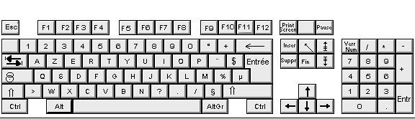

- Complète le schéma.
- Comment placer les espaces par rapport à la ponctuation ?
- Où se placent les pouces?
- Comment insérer une ligne vide dans un texte ?

